|  |  |
| --- | --- |
| **SỞ GIÁO DỤC VÀ ĐÀO TẠO**  **VĨNH PHÚC**  **ĐỀ CHÍNH THỨC** | **KỲ THI TUYỂN SINH LỚP 10 NĂM HỌC 2022 - 2023**  **Môn thi: TOÁN CHUNG**  **Thời gian: 120 phút (không kể thời gian phát đề)** |

**I. PHẦN TRẮC NGHIỆM**

*Chọn đáp án đúng nhất*

1. Biểu thức  có nghĩa khi và chỉ khi:

|  |  |  |  |
| --- | --- | --- | --- |
| **A.** | **B.** | **C.** | **D.** |

1. Hàm số  (*m* là tham số) nghịch biến trên  khi và chỉ khi:

|  |  |  |  |
| --- | --- | --- | --- |
| **A.** | **B.** | **C.** | **D.** |

1. Tích hai nghiệm của phương trình  là:

|  |  |  |  |
| --- | --- | --- | --- |
| **A.** | **B.** | **C.** | **D.** |

1. Cho hình chữ nhật *ABCD* có . Khi đó bán kính đường tròn ngoại tiếp hình chữ nhật *ABCD* bằng

|  |  |  |  |
| --- | --- | --- | --- |
| **A.** | **B.** | **C.** | **D.** |

**II. PHẦN TỰ LUẬN**

1. **(1,25 điểm)**

Giải phương trình 

1. **(1,25 điểm)**

Giải hệ phương trình 

1. **(1,0 điểm)**

Cho Parabol  và đường thẳng  (với *m* là tham số). Tìm tất cả các giá trị của tham số *m* để đường thẳng *d* cắt *(P)* tại hai điểm phân biệt  và  sao cho .

1. **(1,0 điểm)**

Một phân xưởng theo kế hoạch phải may 900 bộ quần áo trong một thời gian quy định, mỗi ngày phân xưởng may được số bộ quần áo là như nhau. Khi thực hiện, do cải tiến kĩ thuật nên mỗi ngày phân xưởng may thêm được 10 bộ quần áo và hoàn thành kế hoạch trước 3 ngày. Hỏi theo kế hoạch mỗi ngày phân xưởng may được bao nhiêu bộ quần áo?

1. **(3,0 điểm)**

Cho tam giác *ABC* nhọn, nội tiếp đường tròn  và . Ba đường cao *AD, BE, CF* của tam giác *ABC* (*D, E, F* là chân các đường cao) đồng quy tại điểm *H*. Kẻ đường kính *AK* của đường tròn . Mọi *M* là hình chiếu vuông góc của *C* trên đường thẳng *AK*.

1. Chứng minh rằng tứ giác *BCEF* nội tiếp đường tròn.
2. Chứng minh rằng tam giác *ABD* đồng dạng với tam giác *AKC* và *MD* song song với *BK*.
3. Giả sử hai đỉnh *B, C* cố định trên đường tròn  và đỉnh *A* di động trên cung lớn *BC* của đường tròn . Chứng minh rằng đường thẳng *MF* luôn đi qua một điểm cố định và tìm vị trí của đỉnh *A* sao cho diện tích tam giác *AEH* lớn nhất.
4. **(0,5 điểm)**

Cho *x, y, z* là các số thực dương thỏa mãn điều kiện . Chứng minh rằng:



--------------- Hết -------------

|  |  |
| --- | --- |
| **SỞ GIÁO DỤC VÀ ĐÀO TẠO**  **BÌNH DƯƠNG**  **ĐỀ THI CHÍNH THỨC** | **KỲ THI TUYỂN SINH LỚP 10 THPT**  **Năm học: 2022 – 2023**  **Môn thi: TOÁN**  **Thời gian: 120 phút (không kể thời gian phát đề)** |

**HƯỚNG DẪN GIẢI**

**I. PHẦN TRẮC NGHIỆM**

*Mỗi câu đúng được 0,5 điểm*

|  |  |  |  |  |
| --- | --- | --- | --- | --- |
| **Câu** | 1 | 2 | 3 | 4 |
| **Đáp án** | C | B | D | A |

**II. PHẦN TỰ LUẬN**

**Câu 5. (1,25 điểm)** *Giải phương trình *

Ta có: 

Nên phương trình có hai nghiệm phân biệt là .

**Câu 6.** **(1,25 điểm)** *Giải hệ phương trình *

Ta có: 

Vậy hệ phương trình có nghiệm duy nhất là .

**Câu 7. (1,0 điểm)** *Cho Parabol  và đường thẳng  (với m là tham số). Tìm tất cả các giá trị của tham số m để đường thẳng d cắt (P) tại hai điểm phân biệt  và  sao cho .*

Phương trình hoành độ giao điểm của *d* và *(P)* là:



Để *d* và *(P)* cắt nhau tại hai điểm phân biệt thì phương trình (1) có hai nghiệm phân biệt



Theo Vi – ét ta có: 

Vì *A, B* là 2 điểm thuộc *d* nên ta có  thay vào đề bài ta được:



Thay  vào phương trình trên ta được:



Ta có: 

Vậy với  thì đường thẳng *d* cắt Parabol *(P)* tại hai điểm phân biệt *A, B* thỏa mãn đề bài.

**Câu 8. (1,0 điểm)** *Một phân xưởng theo kế hoạch phải may 900 bộ quần áo trong một thời gian quy định, mỗi ngày phân xưởng may được số bộ quần áo là như nhau. Khi thực hiện, do cải tiến kĩ thuật nên mỗi ngày phân xưởng may thêm được 10 bộ quần áo và hoàn thành kế hoạch trước 3 ngày. Hỏi theo kế hoạch mỗi ngày phân xưởng may được bao nhiêu bộ quần áo?*

Gọi số bộ quần áo phân xưởng may được theo kế hoạch là *x* 

Thực tế mỗi ngày phân xưởng may được *x* + 10 bộ

Theo kế hoạch thời gian phân xưởng hoàn thành 900 bộ là  ngày

Thực tế thời gian phân xưởng hoàn thành 900 bộ là  ngày

Theo đề bài, do hoàn thành sớm hơn kế hoạch 3 ngày nên ta có phương trình:



Vậy theo kế hoạch mỗi ngày phân xưởng may được 50 bộ quần áo.

**Câu 9. (3,0 điểm)**

*Cho tam giác ABC nhọn, nội tiếp đường tròn  và . Ba đường cao AD, BE, CF của tam*

*giác ABC (D, E, F là chân các đường cao) đồng quy tại điểm H. Kẻ đường kính AK của đường tròn . Mọi M là hình chiếu vuông góc của C trên đường thẳng AK.*

*a) Chứng minh rằng tứ giác BCEF nội tiếp đường tròn.*

*b) Chứng minh rằng tam giác ABD đồng dạng với tam giác AKC và MD song song với BK.*

*c) Giả sử hai đỉnh B, C cố định trên đường tròn  và đỉnh A di động trên cung lớn BC của đường*

*tròn . Chứng minh rằng đường thẳng MF luôn đi qua một điểm cố định và tìm vị trí của đỉnh A sao cho diện tích tam giác AEH lớn nhất.*

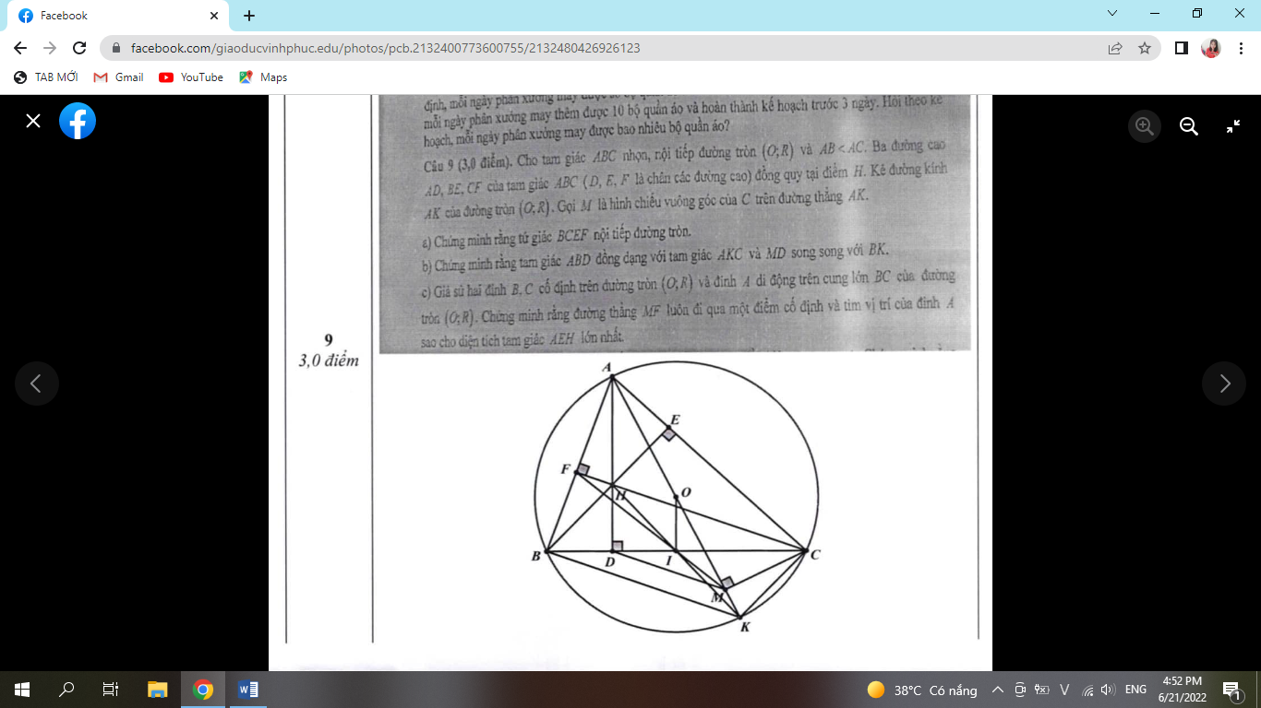

a) Do 



Tứ giác *BCEF* có  nên *BCEF* nội tiếp đường tròn

b) Xét  và  ta có:





Xét tứ giác *ADMC* có:  là tứ giác nội tiếp

 (1)

Mà tứ giác *ABKC* nội tiếp đường tròn *(O)*

 (2)

Từ (1) và (2) suy ra 

Mà 2 góc ở vị trí đồng vị nên *MD* // *BK.*

c) Gọi giao điểm của *MF* và *BC* là *I*.

Ta có: 

Mà 

Mặt khác  (3)

Tứ giác *ADMC* nội tiếp  (4)

Tứ giác *AFMC* nội tiếp  (5)

Từ (3), (4) và (5) suy ra  hay 

Suy ra tam giác *IFC* cân tại *I*  (6)

Ta lại có: 

Suy ra tam giác *BFI* cân tại *I*  (7)

Từ (6) và (7) suy ra  hay *I* là trung điểm của *BC* cố định

Vậy *MF* luôn đi qua điểm cố định là trung điểm của *BC*

+) Ta có *BHCK* là hình hình hanfh, mà *I* là trung điểm của *BC* nên *I* là trung điểm của *HK*

Lại có *O* là trung điểm của *AK* suy ra *OI* là đường trung bình của tam giác *AHK* 

Ta có 

Dấu “=” xảy ra khi  vuông cân tại *E*

 (cùng bù với )

Vậy diện tích tam giác *AEH* lớn nhất bằng .

**Câu 10.** (0,5 điểm)

Cho *x, y, z* là các số thực dương thỏa mãn điều kiện . Chứng minh rằng:



Đặt 

Ta có: 

Tương tự, ta có:



Ta có:



Mà  (1)



Từ (1) và (2) ta có: 

Suy ra 

Dấu “=” xảy ra khi và chỉ khi .